Заметка о классном часе на тему «Парад Победы 1941 г. Куйбышев»
В нашей школе проводятся разные мероприятия, посвященные параду Победы в 1941г. Это и конкурс рисунков «Оружие Победы», в котором приняли участие мои одноклассники. А Вадим Гнедов даже занял 2 место. Это и конкурс стихов, в котором я приняла участие и Максимова Ксюша. Было много достойных чтецов и есть победители, среди которых и я.
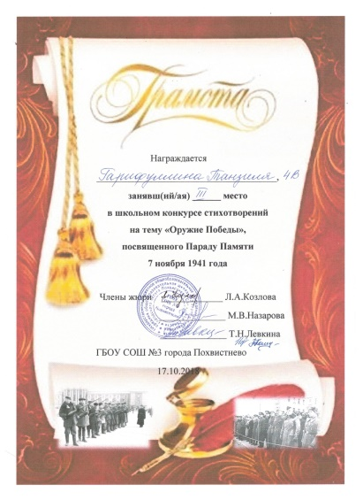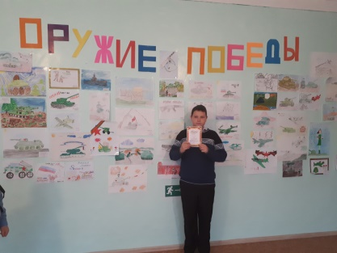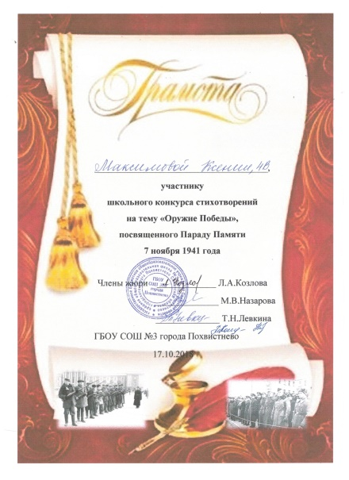
А еще у нас был классный час на тему «Самара в годы Великой Отечественной Войны. Запасная столица». Оказывается наша Самара (а в то время этот город назывался Куйбышев) была запасной столицей. В наш город были эвакуированы из Москвы различные учреждения. Больше всего меня поразил бункер Сталина, который построили за короткий срок. Как нам рассказывала учительница, бункер был глубоко под землей больше 30 м.
Наш город внёс большой вклад в победу. В Куйбышеве были выпущены штурмовики Ил. И в наше время в Самаре стоит памятник этому штурмовику, который я видела.
Мне понравился классный час, потому что мы узнали историю нашей Самары и её вклад в победу.

Гарифуллина Танзиля 4В класс

